Học sinh Trường Tiểu học Giang Biên tích cực tham gia chương trình làm sản phẩm từ rác thải nhựa
Hưởng ứng Phong trào Nói không với Rác thải nhựa, nhằm bảo vệ môi trường, học sinh Trường Tiểu học Giang Biên đã tích cực tham gia chương trình làm sản phẩm từ rác thải nhựa
Các em đã sáng tạo nhiều sản phẩm là đồ dùng, đồ chơi phục vụ cho việc úng dụng vào cuộc sống làm phong phú thêm kho đồ dùng, đồ chơi của các em, giúp các em có thêm điều kiện để trải nghiệm. Đây là một hình thức dạy học hiệu quả, giúp giáo dục các thế hệ học sinh về việc “Nói không với Rác thải nhựa” ngay từ nhỏ.
Chúng ta thường nghĩ rằng có nhiều vật dụng sau khi dùng xong thường vứt đi không sử dụng được, tuy nhiên chỉ với một chút công sức, sự sáng tạo cùng mong muốn tìm tòi, khám phá các bạn nhỏ Trường Tiểu học Giang Biên có thể biến những vật dụng ấy trở nên có giá trị.
Như chai nhựa là một vật dụng mà bạn có thể tận dụng để tái chế thành nhiều sản phẩm độc đáo nhưng hữu dụng trong cuộc sống như đồ chơi, đồ trang trí, những chậu hoa xinh xắn bắt mắt và độc đáo.
Sau đây là một số tác phẩm làm từ rác thải nhựa của các em học sinh Trường Tiểu học Giang Biên:
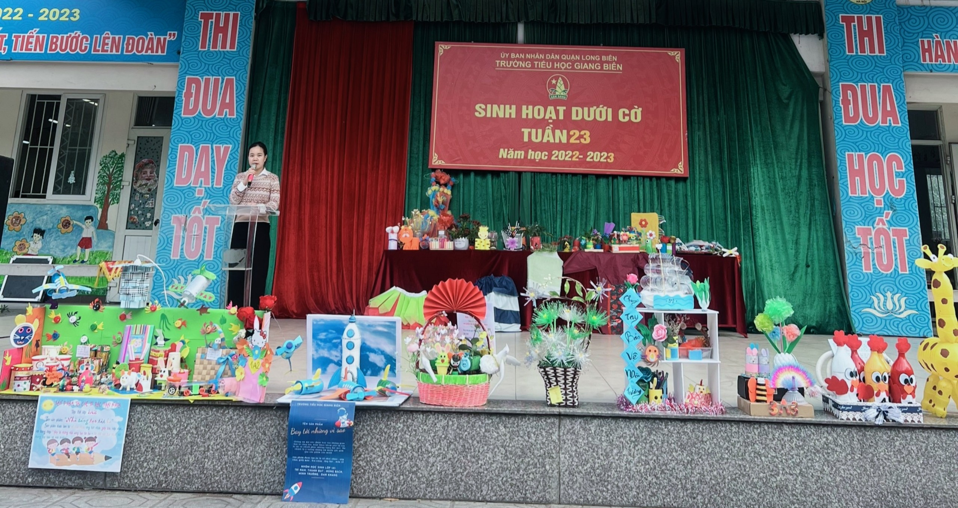
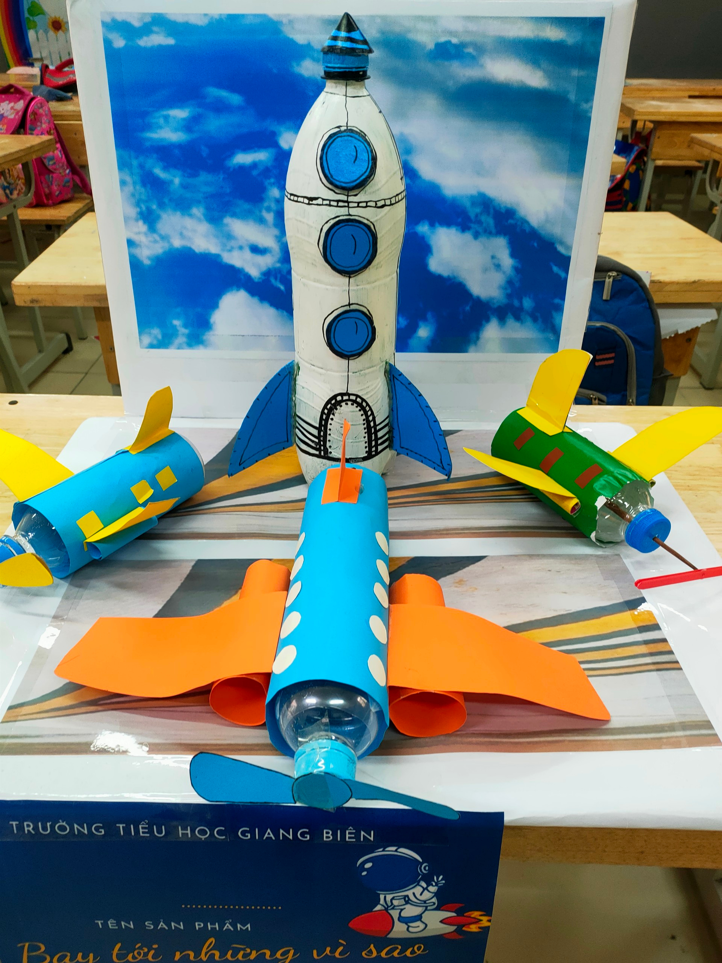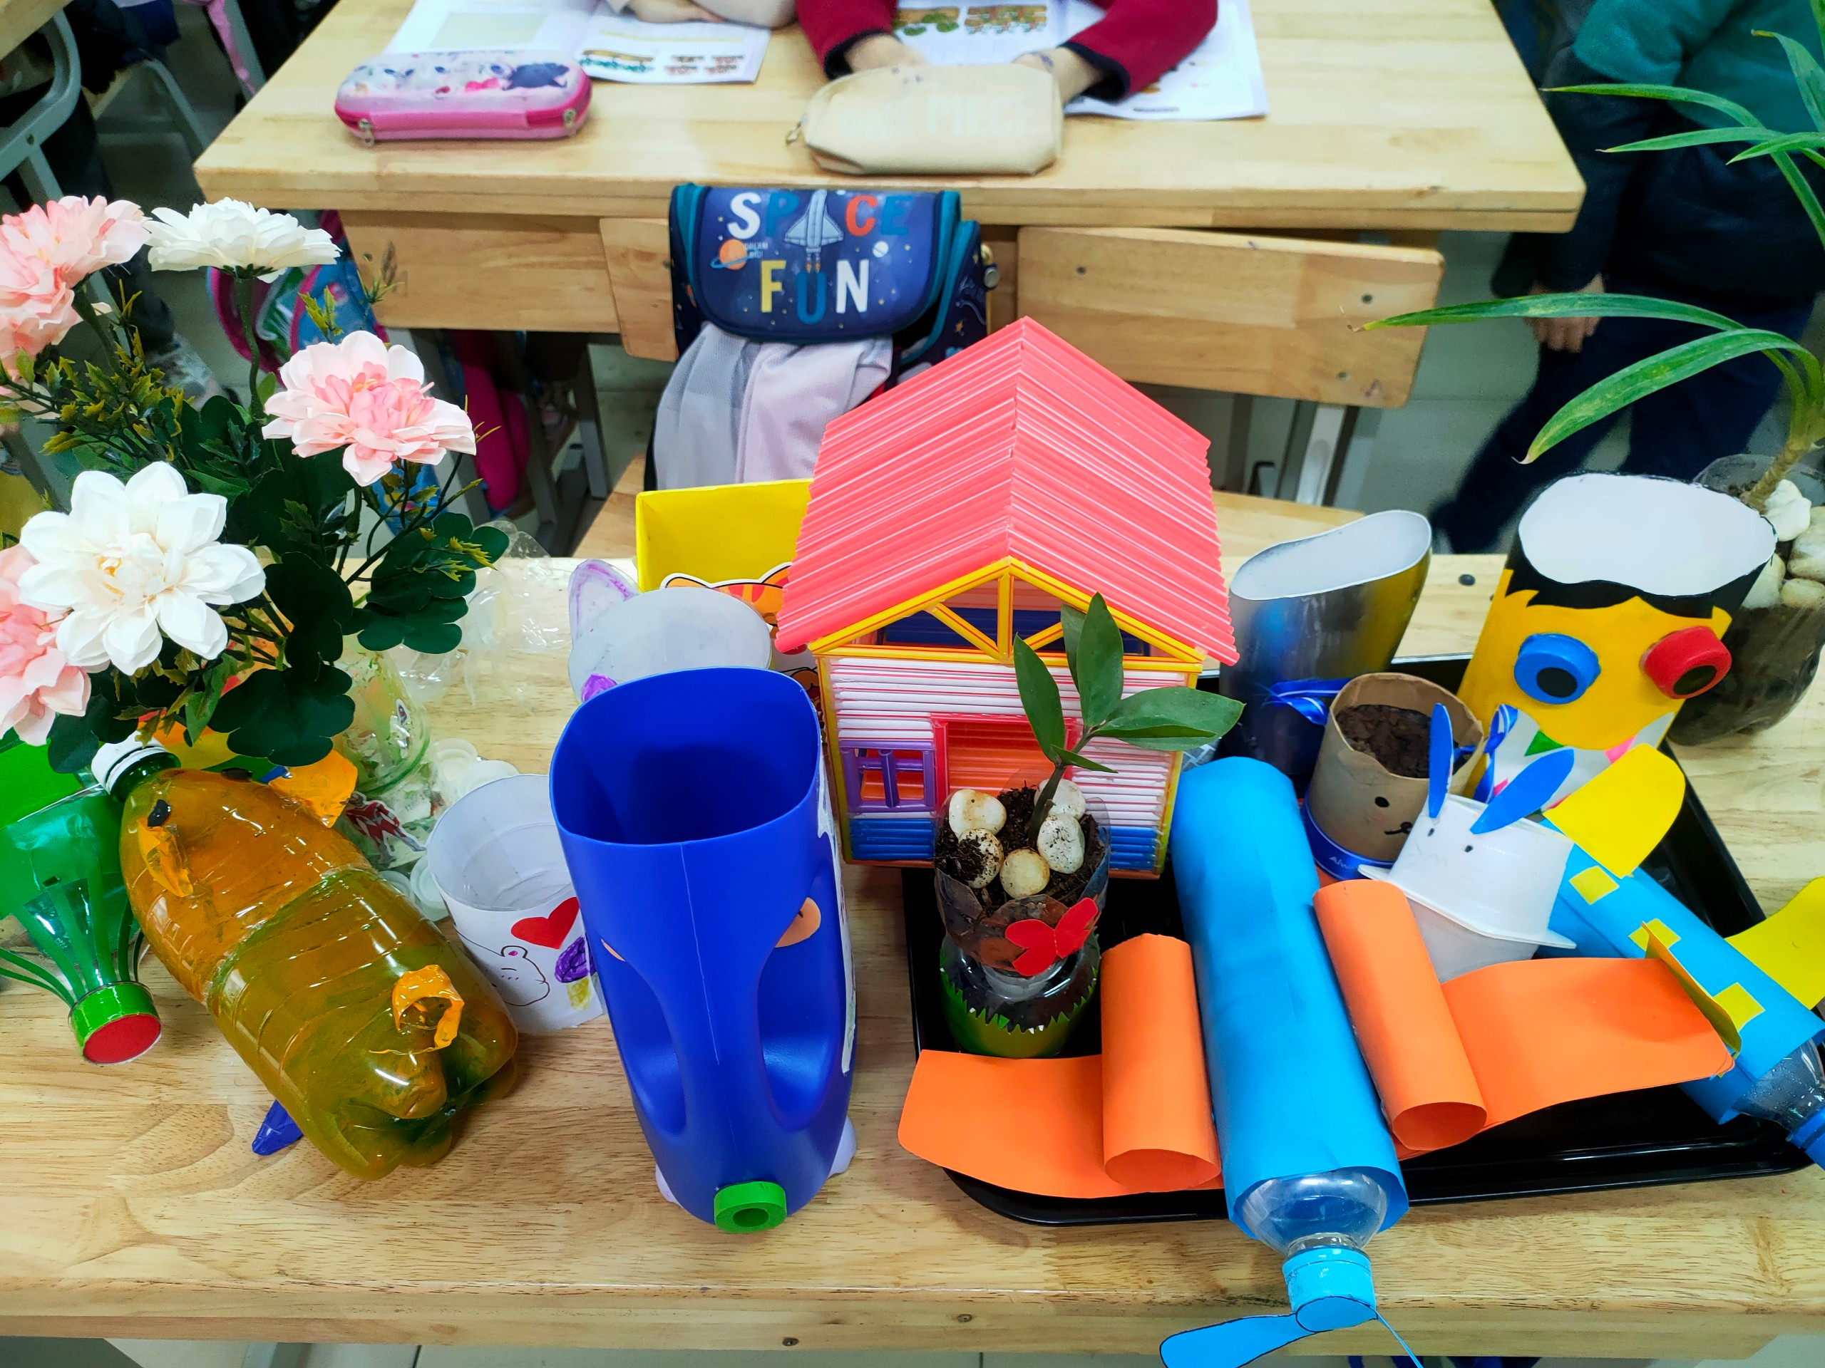
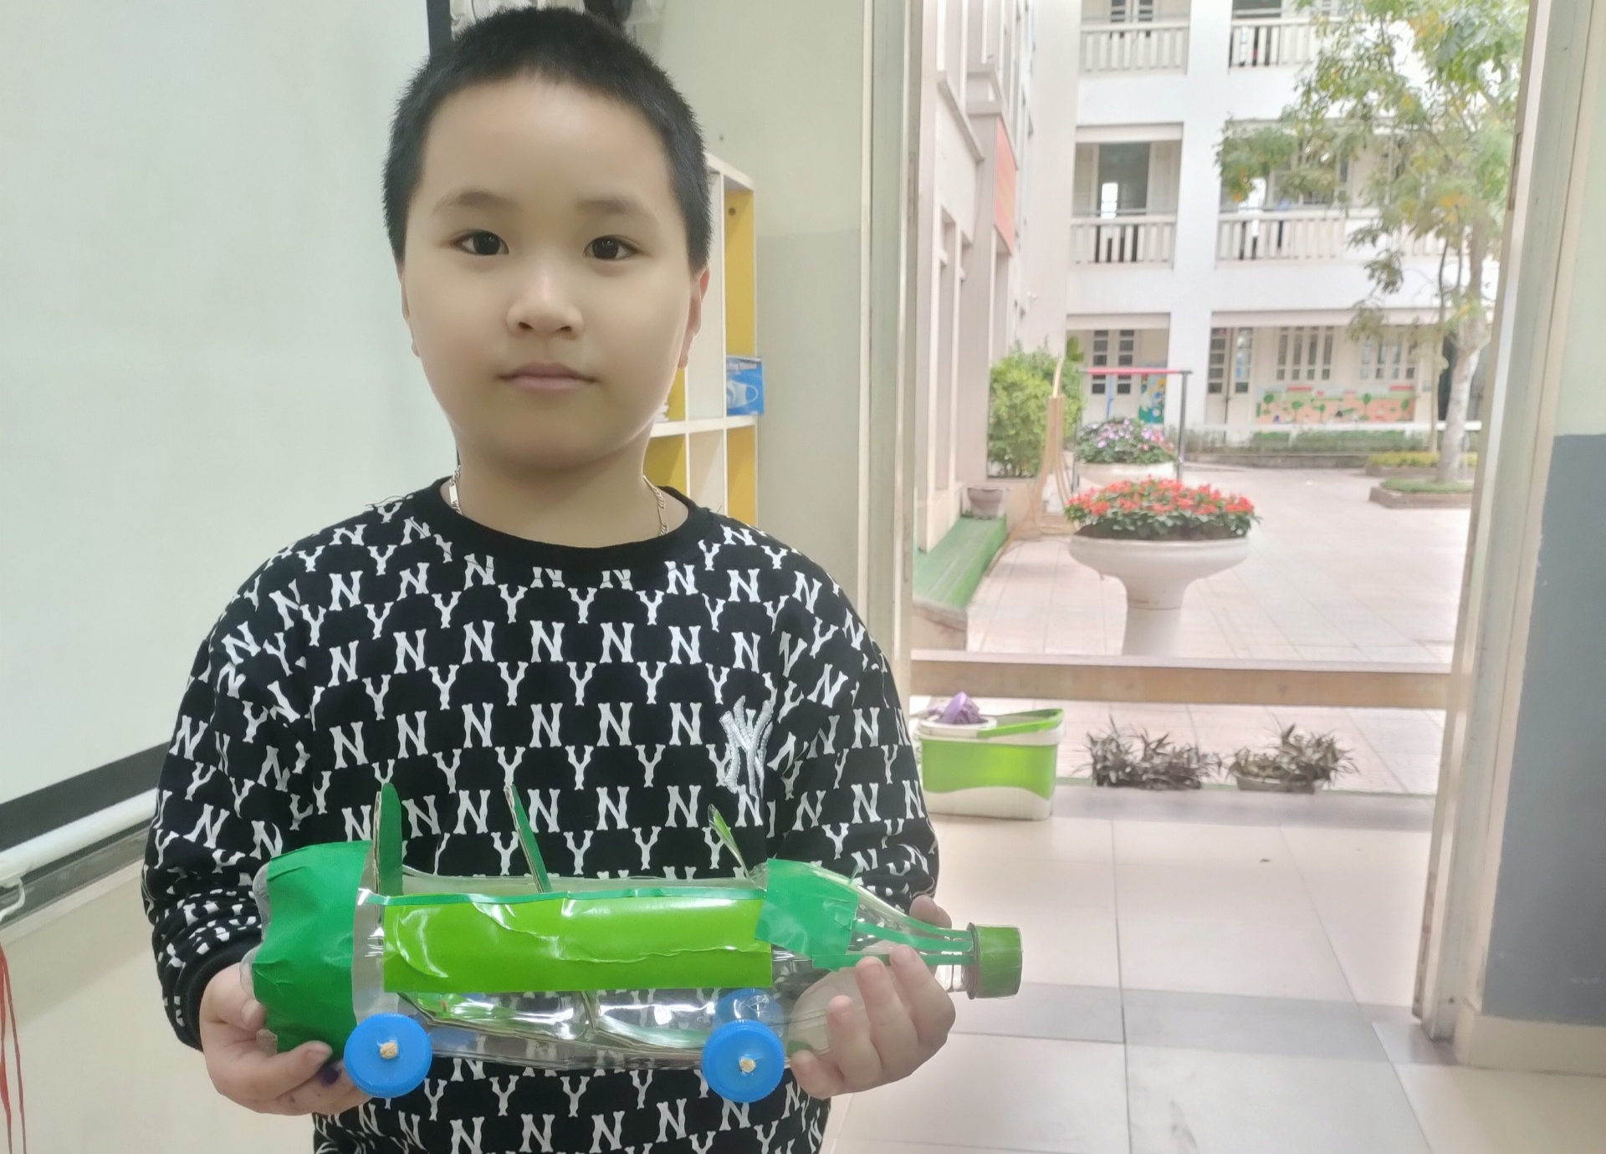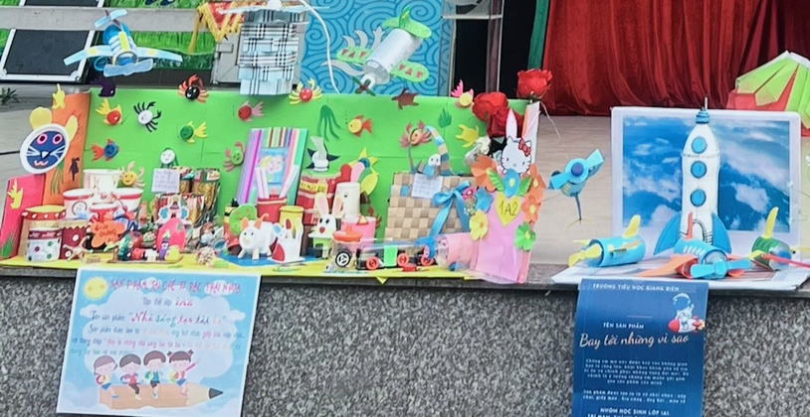
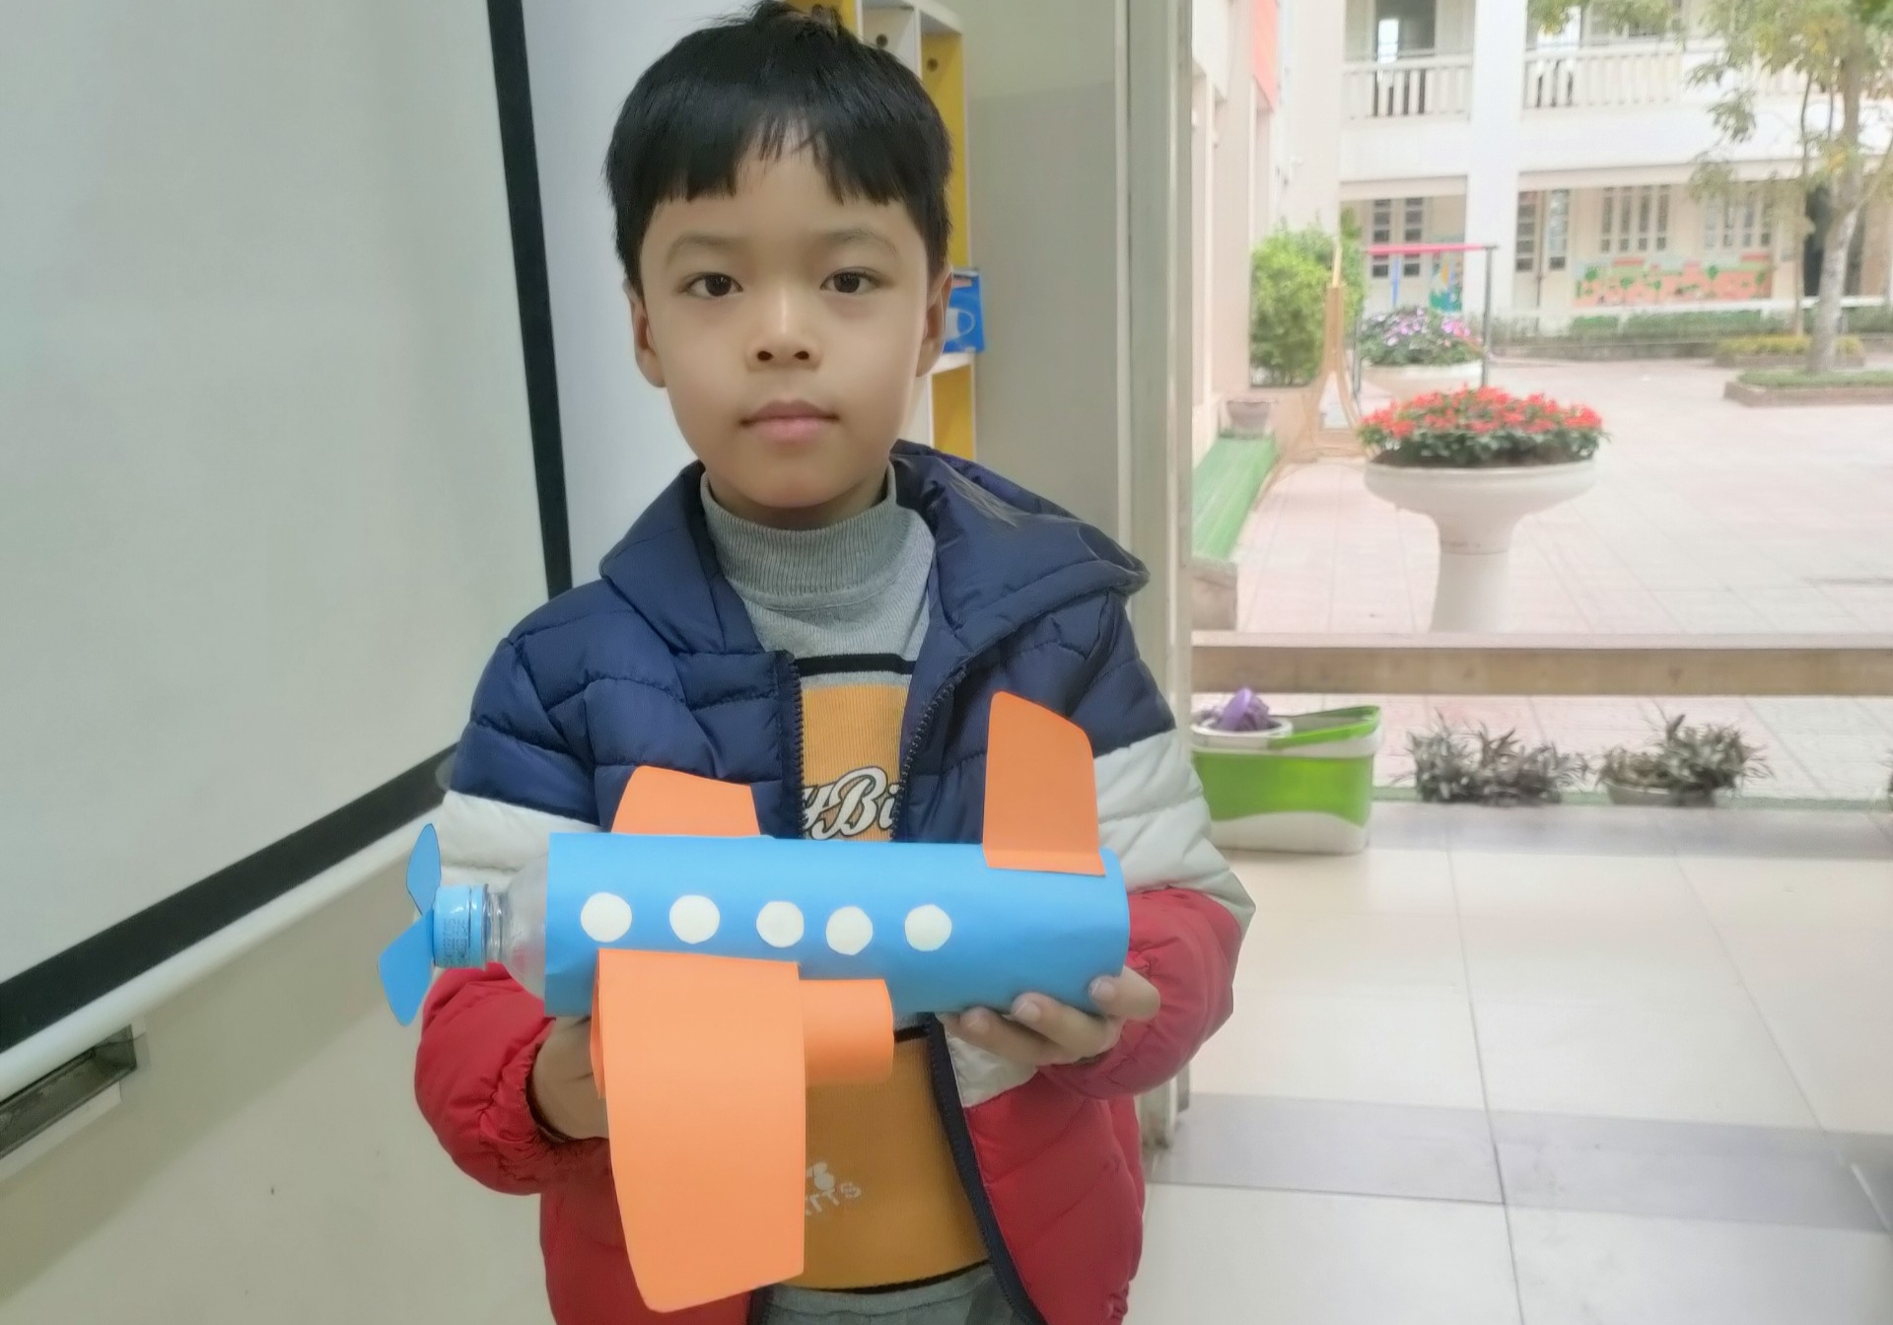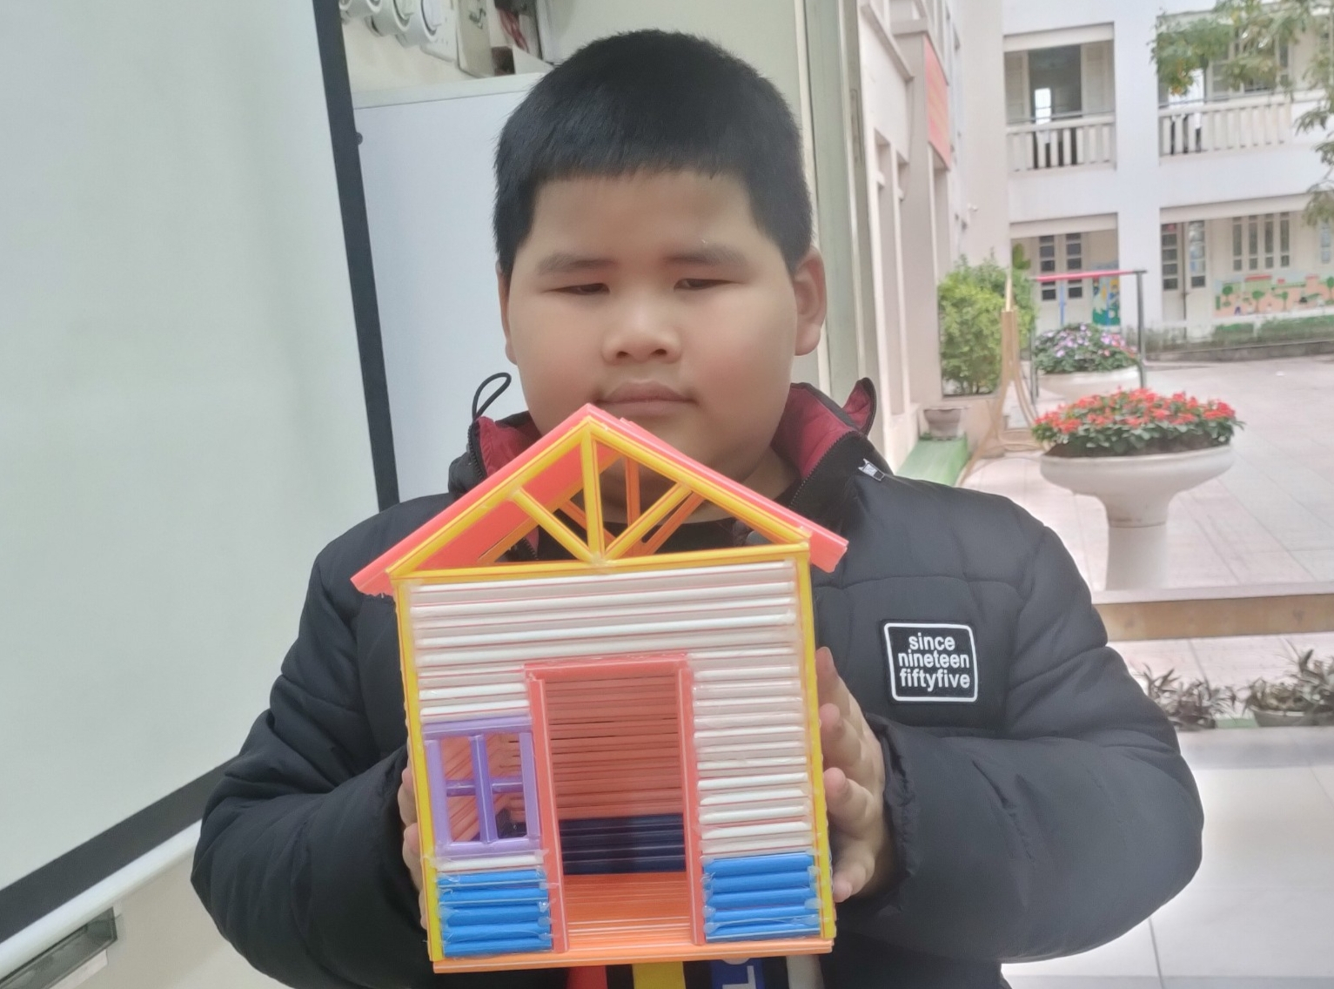

Tác giả: Nguyễn Thị Hương Nhung
Người đăng tin: Mĩ thuật

